**پیوست شماره 1: نمودارها**

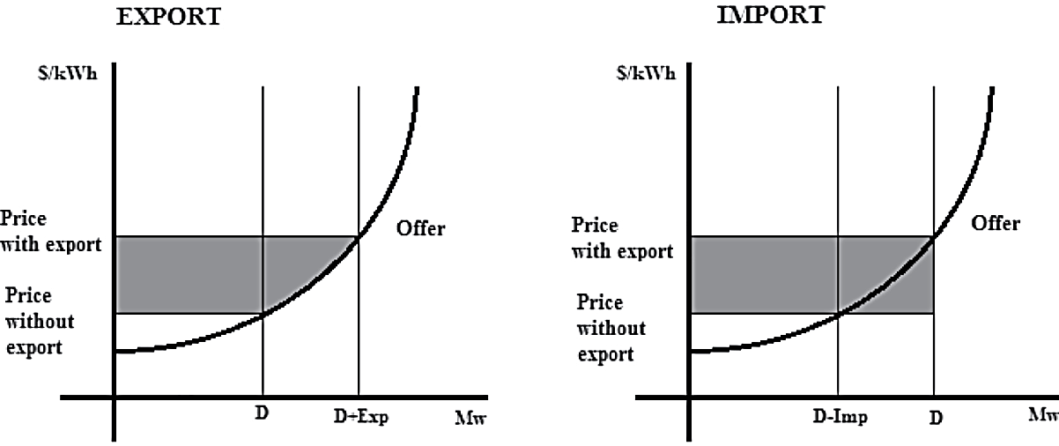

منبع: ردوندو و همکاران (2018)

**نمودار 1- سود حاصل از معاملات بین المللی برق**

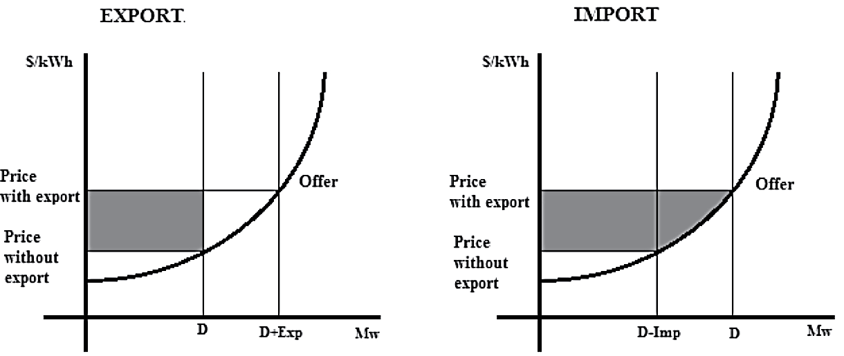

منبع: ردوندو و همکاران (2018)

**نمودار 2- زیان حاصل از معاملات بین المللی برق**

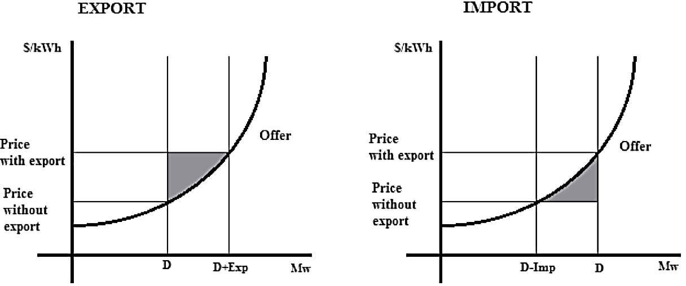

منبع: ردوندو و همکاران (2018)

**نمودار 3- سود خالص حاصل از معاملات بین المللی برق**

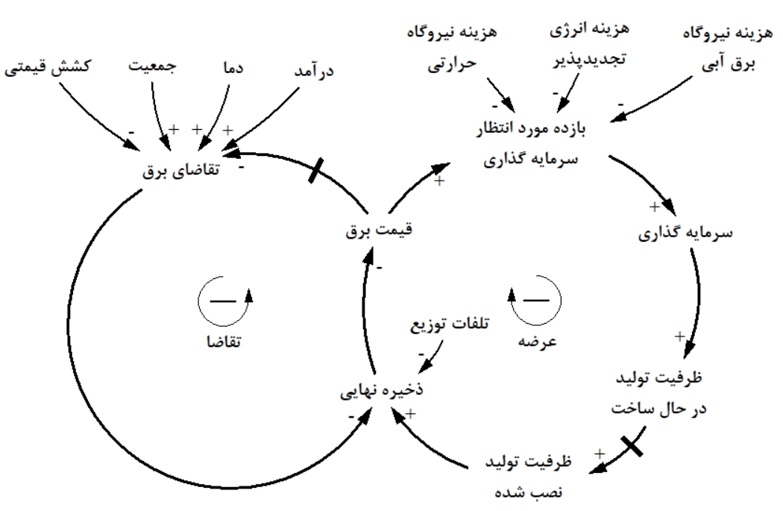

منبع: داینر و همکاران (2011) و مدل‌سازی محقق

**نمودار 4- نمودار علّی- معلولی برای یک بازار برق ملی (سناریو خودکفایی)**

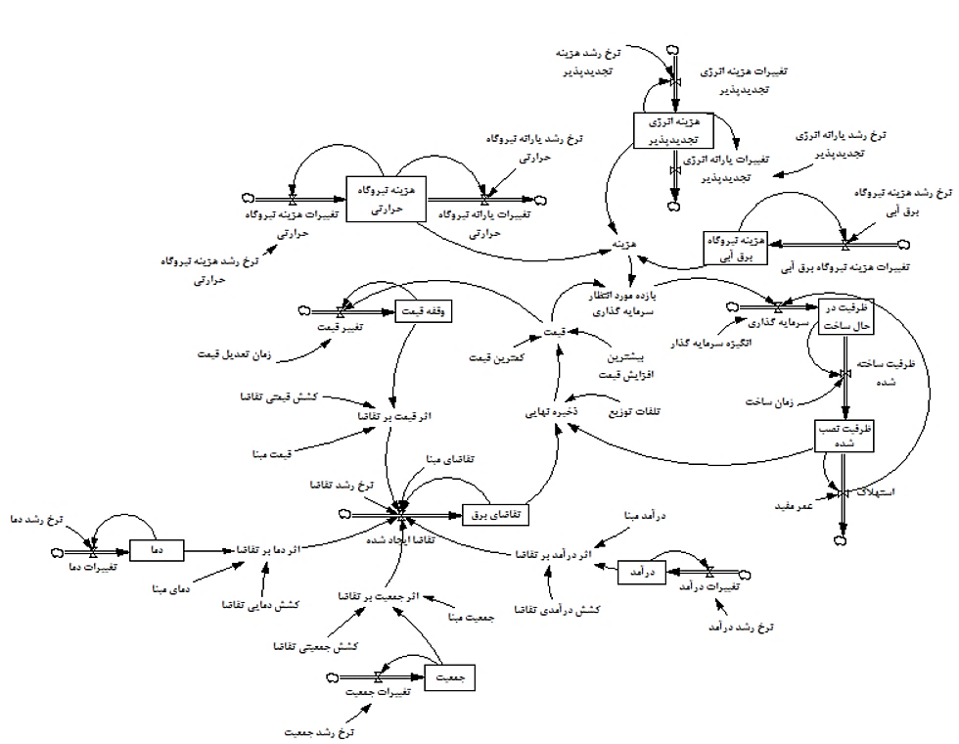

منبع: رودندو و همکاران (2018) و مدل‌سازی محقق

**نمودار 5- نمودار جریان- حالت، برای بازار ملی برق (سناریو خود کفایی)**

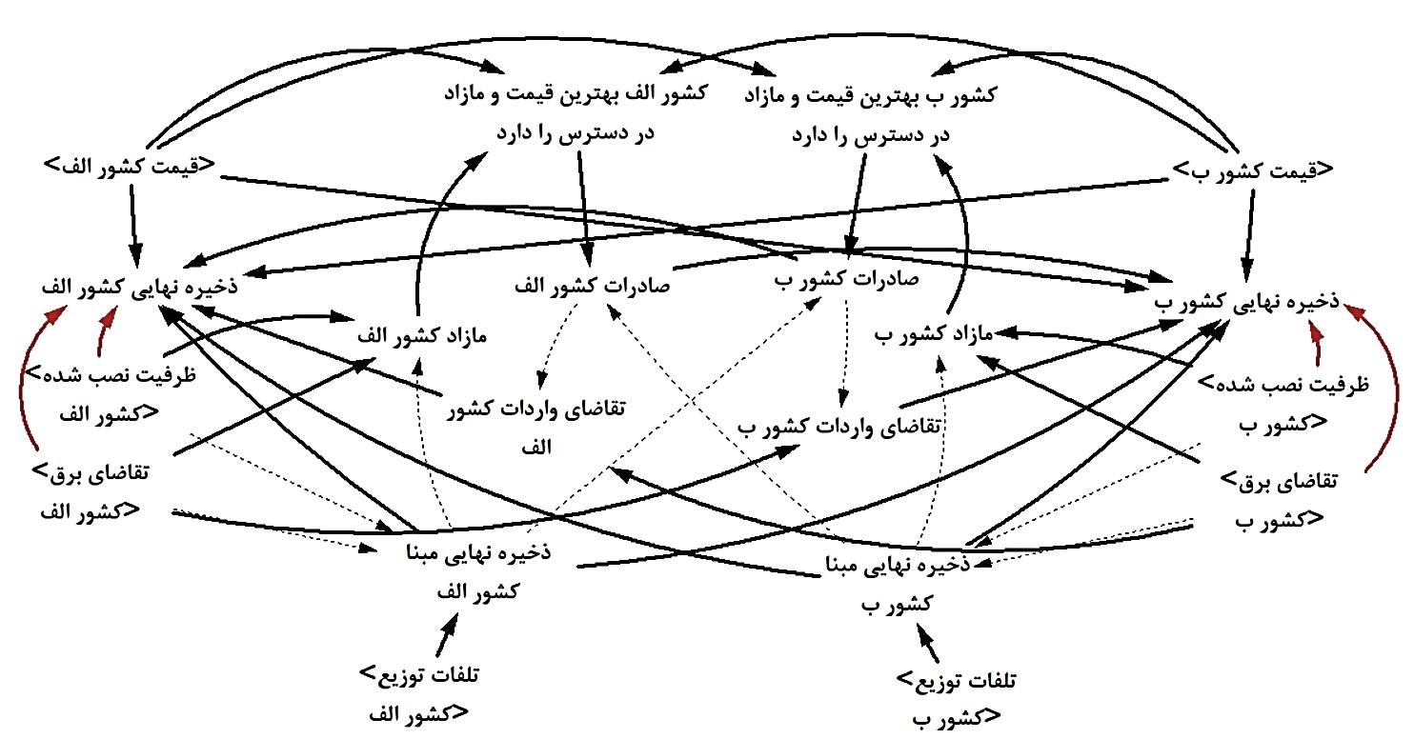

منبع: رودندو و همکاران (2018) و مدل‌سازی محقق

**نمودار 6- مدل‌سازی ادغام منطقه‌ای دو کشور الف و ب (سناریو آزاد)**

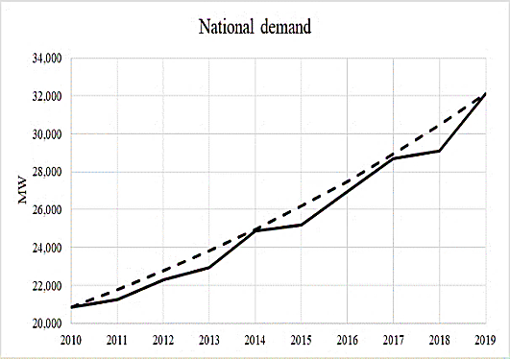 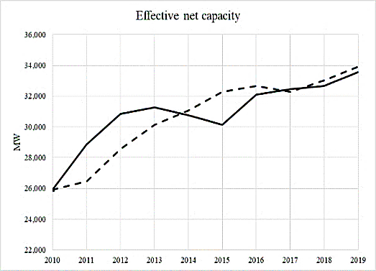

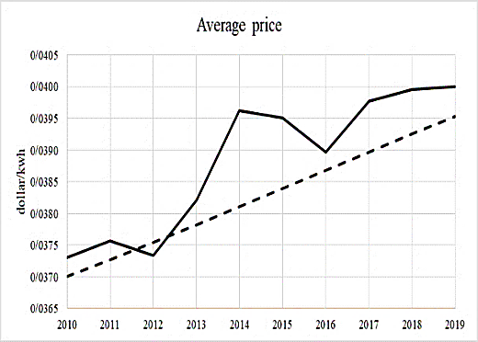 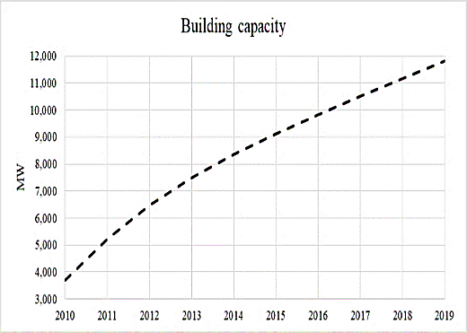

منبع: یافته‌های پژوهش و IEA



**نمودار 7- اعتبارسنجی نتایج شبیه‌سازی بازار ملی برق ایران (سناریو خودکفایی) طی دوره زمانی 2019-2010**

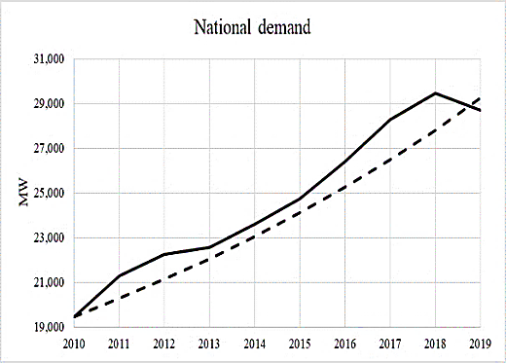 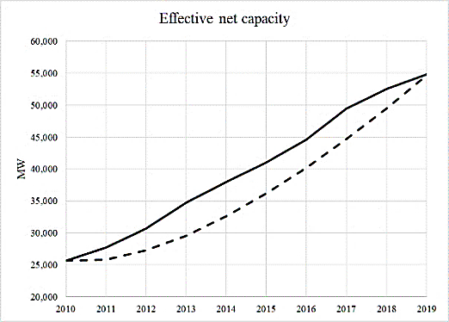

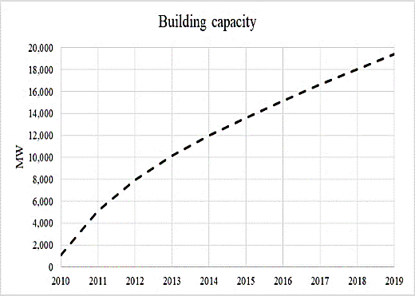 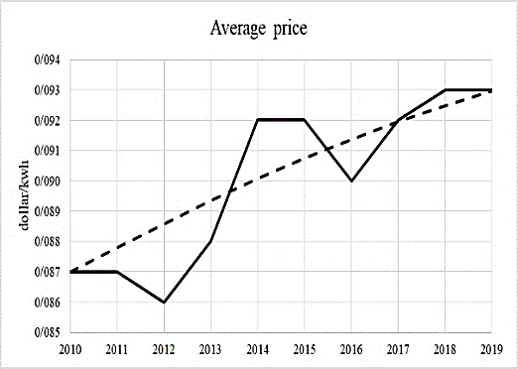

منبع: یافته‌های پژوهش و IEA



**نمودار 8- اعتبارسنجی نتایج شبیه‌سازی بازار ملی برق ترکیه (سناریو خودکفایی) طی دوره زمانی 2019-2010**

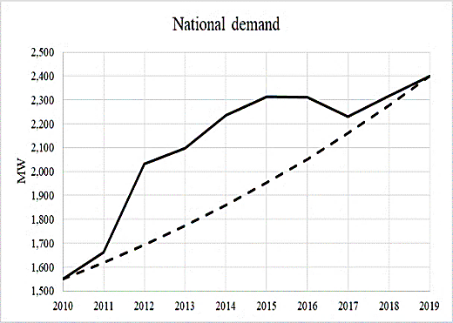 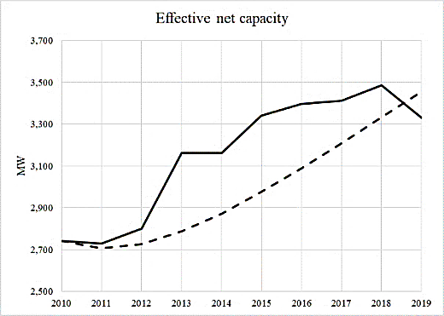

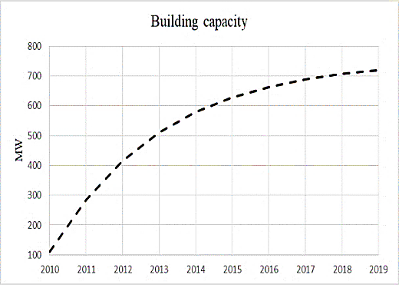 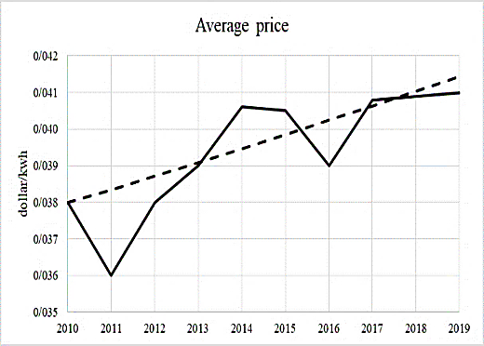

منبع: یافته‌های پژوهش و IEA



**نمودار 9- اعتبارسنجی نتایج شبیه‌سازی بازار ملی برق (سناریو خودکفایی) آذربایجان طی دوره زمانی 2019-2010**

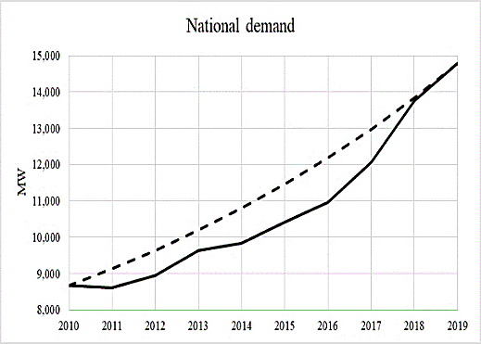 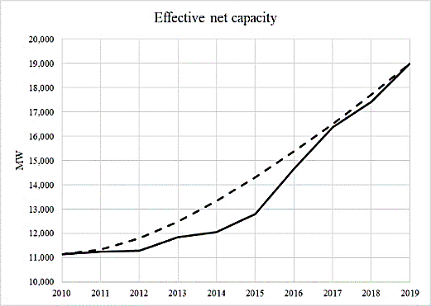

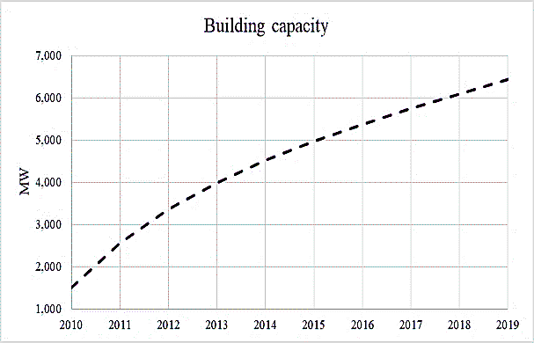 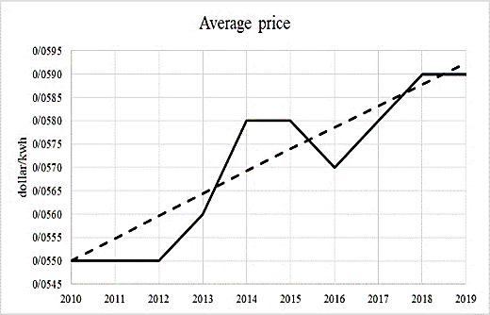

منبع: یافته‌های پژوهش و IEA



**نمودار 10- اعتبارسنجی نتایج شبیه‌سازی بازار ملی برق پاکستان (سناریو خودکفایی) طی دوره زمانی 2019-2010**

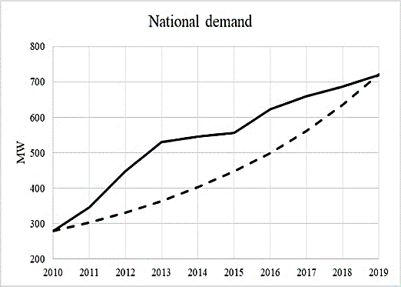 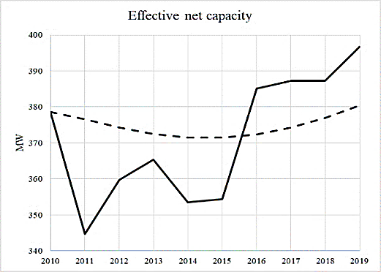

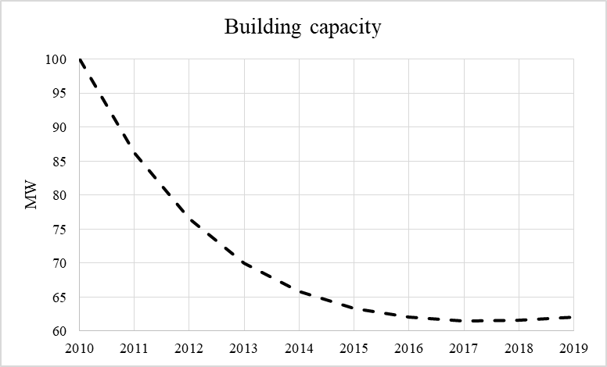 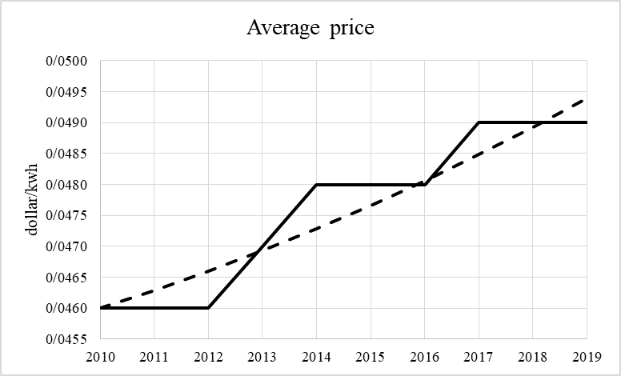

منبع: یافته‌های پژوهش و IEA



**نمودار 11- اعتبارسنجی نتایج شبیه‌سازی بازار ملی برق افغانستان (سناریو خودکفایی) طی دوره زمانی 2019-2010**



منبع: یافته‌های تحقیق

**نمودار 12- نتایج حاصل از شبیه‌سازی قیمت در بازار ملی برق (سناریو خودکفایی)**



منبع: یافته‌های تحقیق

**نمودار 13- نتایج حاصل از شبیه‌سازی ذخیره‌نهایی ادغام منطقه‌ای بازار برق (سناریو آزاد)**



منبع: یافته‌های تحقیق

**نمودار 14- نتایج حاصل از شبیه‌سازی صادرات در ادغام منطقه‌ای بازار برق (سناریو آزاد)**

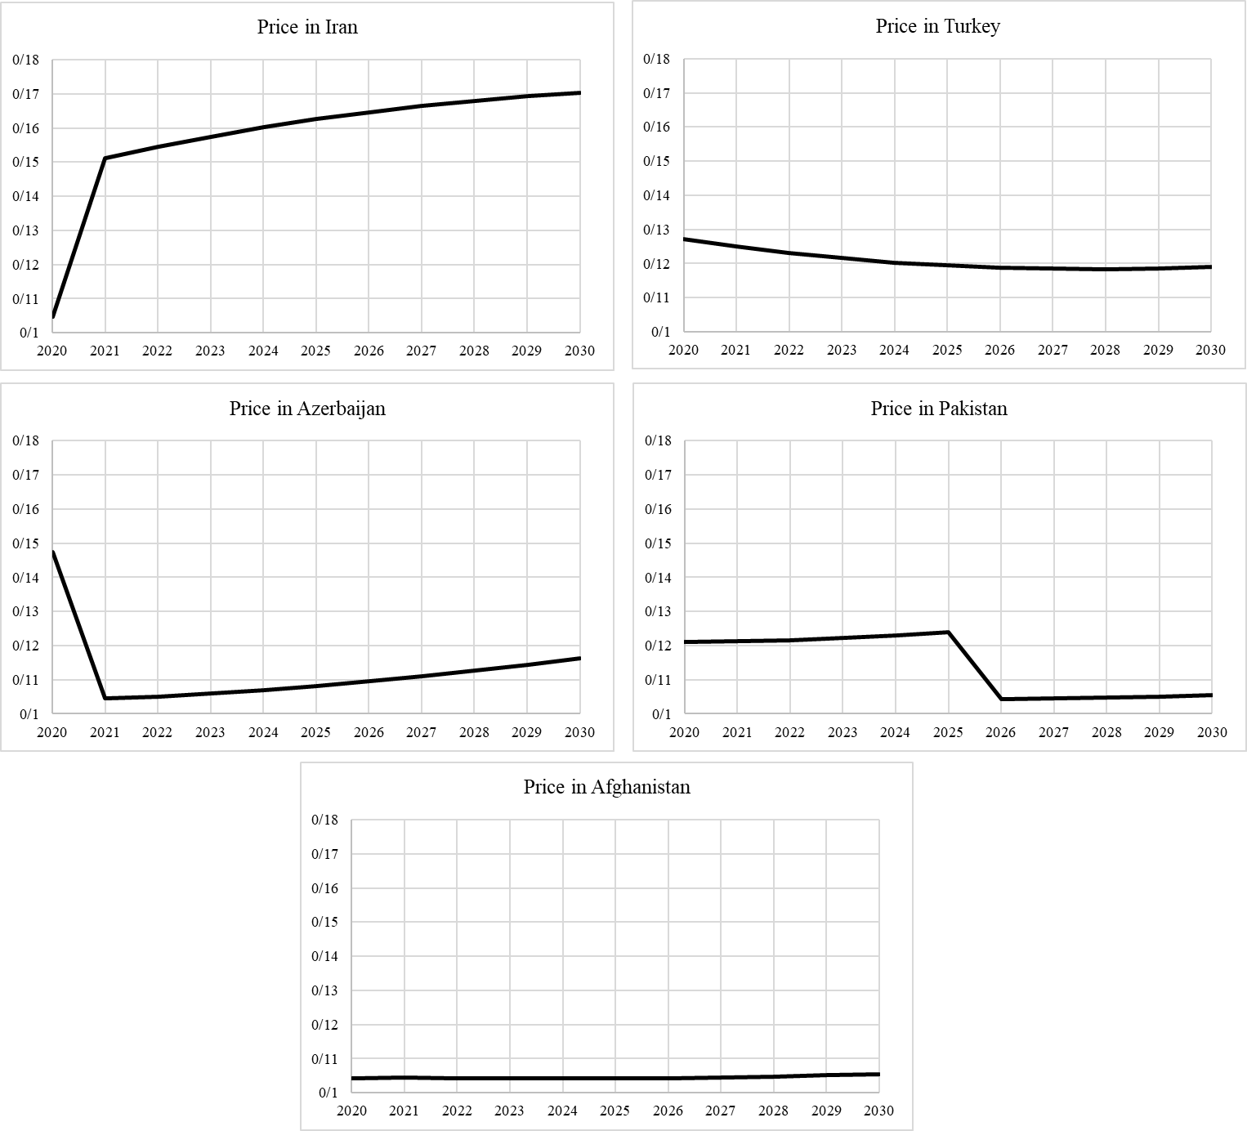

منبع: یافته‌های تحقیق

**نمودار 15- نتایج حاصل از شبیه‌سازی قیمت در ادغام منطقه‌ای بازار برق (سناریو آزاد)**